**“爱洒羊城”**

**大学生地铁志愿服务手册**

华南理工大学•广州地铁志愿服务项目

2019.06

**目 录**

**一、报名录取流程 1**

（一）报名方式 1

（二）录取规则 1

**二、服务过程须知 2**

（一）穿着要求 2

（二）携带证件 3

（三）签到与签退 3

（四）服务时间、地点及内容 4

（五）服务纪律 6

**三、其他补充说明 6**

（一）志愿时数 6

（二）服务照片 6

（三）出站票价 6

（四）关于请假 6

（五）i志愿平台的相关问题及解决 7

（六）关于补录事宜 7

# 一、报名录取流程

为方便查看招募信息，简化报名程序，现采取**统一报名**，工作人员**后台分配**的方式开展报名录取工作。报名及录取相关流程如下：

# （一）报名方式

工作人员将通过i志愿平台统一发布“爱洒羊城”地铁志愿服务的招募链接（不分站点），同学们根据自身意愿、时间安排，统一进行报名。

# （二）录取规则

工作人员按报名先后顺序及服务站点岗位需求人数，将报名同学由近到远分配到各地铁站。图1以三号线为例：

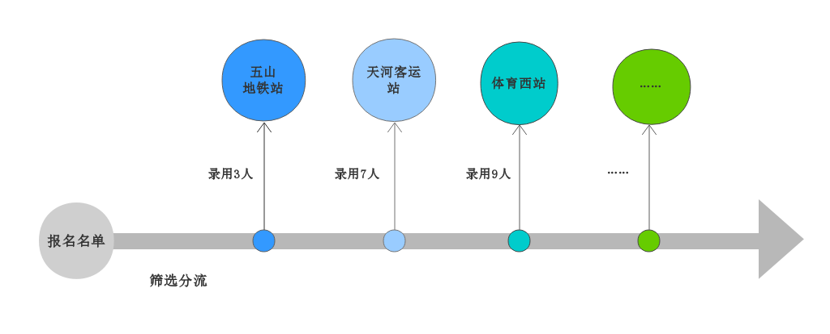

**图1 录取筛选流程图**

**表1 线路一地铁站点按远近距离排序，人员需求如下表所示**

|  |  |  |  |
| --- | --- | --- | --- |
| 距五山地铁远近排序 | 地铁站点 | 上午需求人数 | 下午需求人数 |
| 1 | 珠江新城站 | 10 | 15 |
| 2 | 客村站 | 6 | 6 |

**表2 线路二地铁站点按远近距离排序，人员需求如下表所示**

|  |  |  |  |
| --- | --- | --- | --- |
| 距大学城南地铁远近排序 | 地铁站点 | 上午需求人数 | 下午需求人数 |
| 1 | 黄村站 | 10 | 10 |
| 2 | 汉溪长隆站 | 7 | 7 |
| 3 | 海珠广场站 | 10 | 15 |

# 二、服务过程须知

# （一）穿着要求

1.请参加志愿服务的同学不染发，身着纯颜色上衣（浅色为宜）、深色长裤（遮住脚踝）、运动鞋，不穿拖鞋，不卷袖卷裤管；

2.请女生请将过肩长发扎起，男生不得弄大背头。考虑服务对象为广州市民及游客，志愿者若有刺青请尽量遮挡（暴露在着装外的不予录用）；

3.服务站点提供统一穿戴的志愿者马甲。

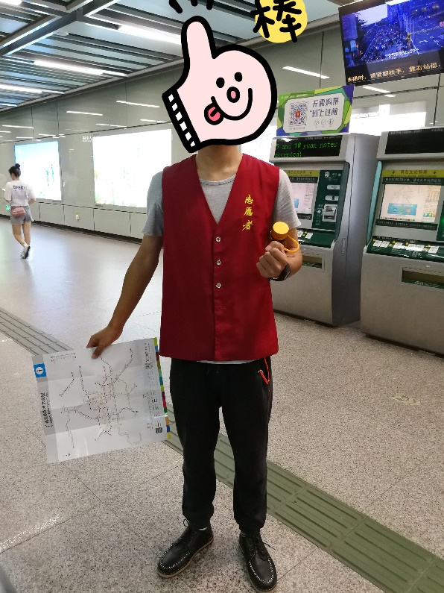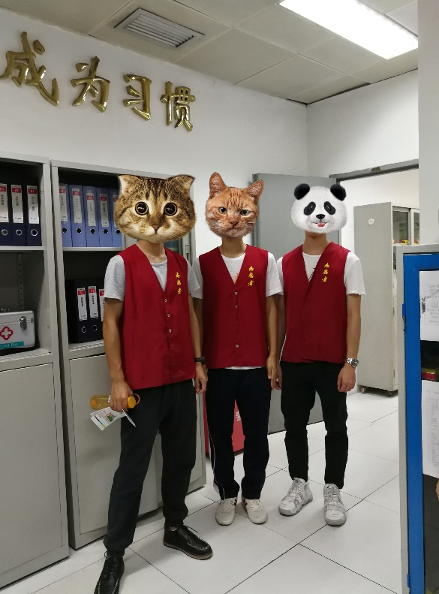

**图2 标准着装仅供参考**

# （二）携带证件

请同学们带好自己的**学生证**和**身份证**以方便志愿服务站点确认身份。

# （三）签到与签退

包括**扫码考勤**与**纸质考勤**：

扫码考勤地点为五山地铁站（大学城班为大学城南地铁站）五公里内；如因志愿者个人原因未能扫描签到或签退**将不予补录**。

上午场签到扫码为**08:00**开始；可提前签到，时数从08:00开始计算。上午场签退扫码为**14:00**开始，**15:00**截止。

下午场签到扫码为**13:00**开始；可提前签到，时数从13:00开始计算。下午场签退扫码为**19:00**开始，**20:00**截止。

请在签退截止时间前尽快扫码，以免扫码失败。关于系统扫码失败相关事宜，请参见“（五）i志愿平台的相关问题及解决”部分。

纸质考勤听从相应服务站点工作人员安排，志愿者每天上岗前及上岗结束后需在志愿者签到本或者坐台本上签到、签退（如图3所示）。

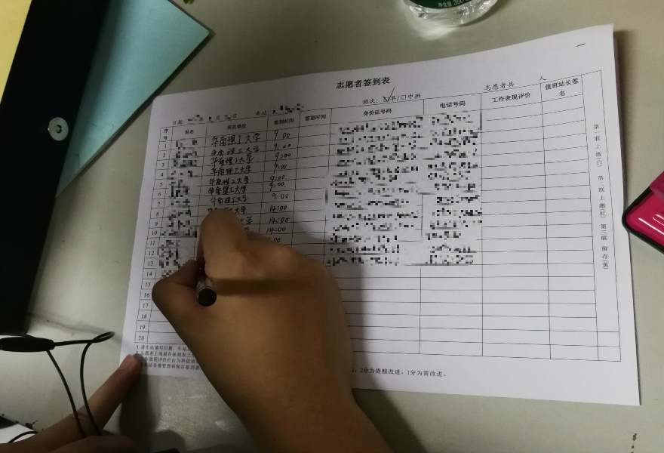

**图3 志愿者纸质签到**

# （四）服务时间、地点及内容

**服务时间**班次为早班09:00-14:00，中班14:00-19:00，具体服务时间以工作人员安排为准。

**服务地点**即所报名志愿服务的地铁站内。达到各站点后，取得联系方式如下：一是到报名服务的地铁站点后，找到站点的车站控制室（简称车控室，招募信息中地址已写明距离车控室最近的出站口，如图4所示），告知工作人员自身身份，出示志愿者证或学生证并说明来意；二是通过班级群发布的招募信息的工作人员联系方式，并取得联系。三是与站点巡逻工作人员取得联系，告知工作人员自身身份，出示志愿者证或学生证，说明来意。

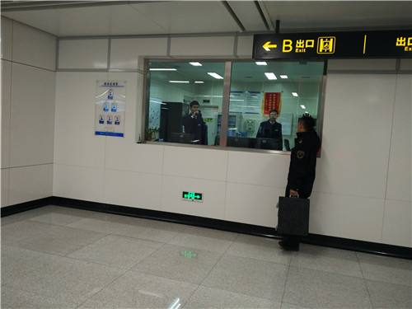

**图4 车站控制室（车控室）**

本次活动体现志愿为文明地铁提速，营造良好氛围。志愿者须在工作人员安排下，进行纸质版的签到，参与岗前培训（见图5所示），进行文明倡导，引导帮助，维持秩序，提供咨询和协助工作人员等等工作。具体服务内容与岗位由工作人员安排。

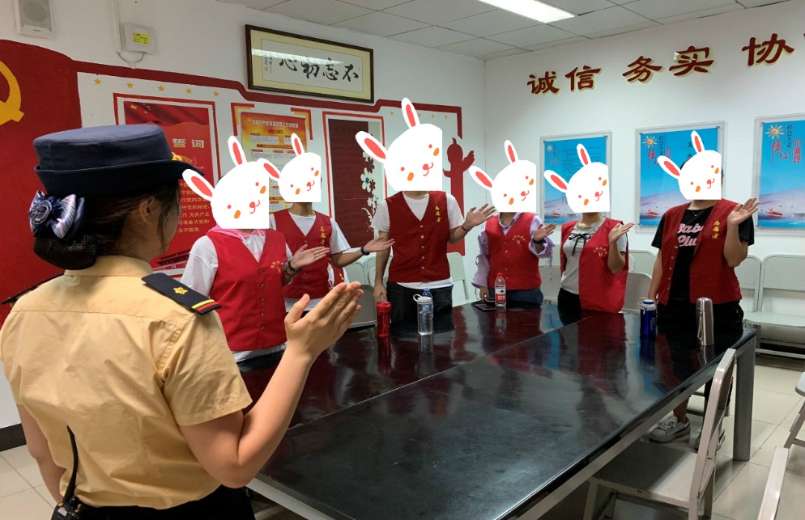

**图5 志愿者岗前培训**

# （五）服务纪律

在志愿服务过程中，需耐心有礼，面带微笑。劝导乘客时注意文明礼貌，避免与乘客发生冲突，出现有投诉、纠纷的情况时一定要就近向工作人员求助，一定以保障自身安全为主开展志愿服务活动。

# 三、其他补充说明

# （一）志愿时数

理论上每班次的志愿服务计7小时，即服务时间5小时，通勤时间2小时。但是在i志愿系统上的服务时数由具体签到签退时间计算（系统计时机制：可提前签退，但签退那一刻停止计时）所以有些同学在系统上显示的服务时间可能不足7小时，对于这种情况后期系统上并不会进行更改，但是在任课老师的记录上的服务时数仍为7小时。

# （二）服务照片

根据课程要求，需要有志愿服务照片佐证。在参与志愿服务时，请与地铁工作人员做好沟通，做好服务照片的保存。

# （三）出站票价

尚在协商确定中，以最终通知为准。

# 关于请假

请假需提前**2个工作日**与本群工作人员沟通报备，其他时间请假或缺勤的，地铁志愿服务项目将不再录用。

# （五）i志愿平台的相关问题及解决

1.签到不成功

原因有以下几点：一是未扫对签到二维码；二是不在签到范围内；三是i志愿未登录成功；四是其他系统不确定性原因。

2.签退不成功

签退失败的原因有：一是未扫对签退二维码；二是不在签退范围内；三是事先没有签到成功；四是系统故障，实际已经签退成功。i志愿系统时数将在隔天刷新，可以登陆自己账号查询服务记录和服务时数，操作流程参看图6、7。

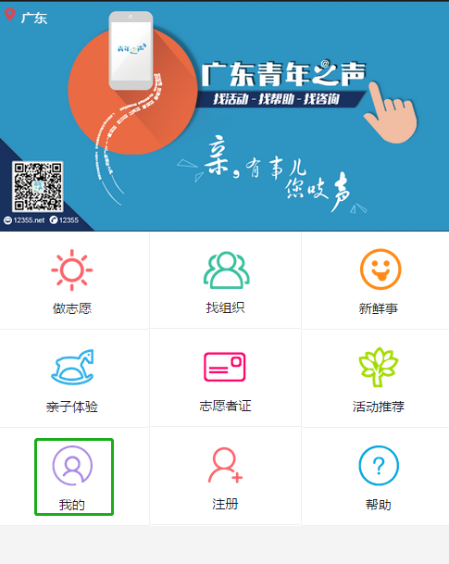 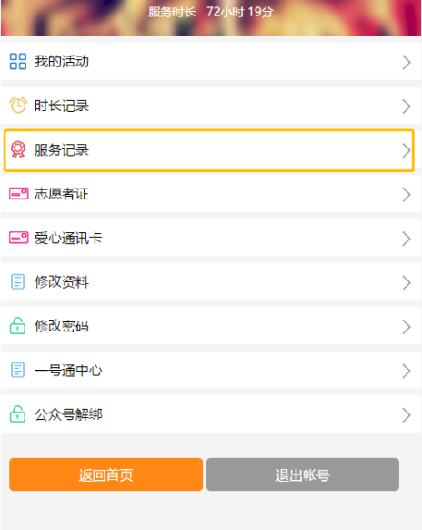

**图6 点击“我的”**  **图7 点击“服务记录”查看**

（六）关于补录事宜

1.系统上单次服务时数不满7小时不做后期补录，只做课程时数7小时的记录；

2.如果签到签退失败，该系统志愿服务时数不做后期补录，只做课程时数7小时的记录。